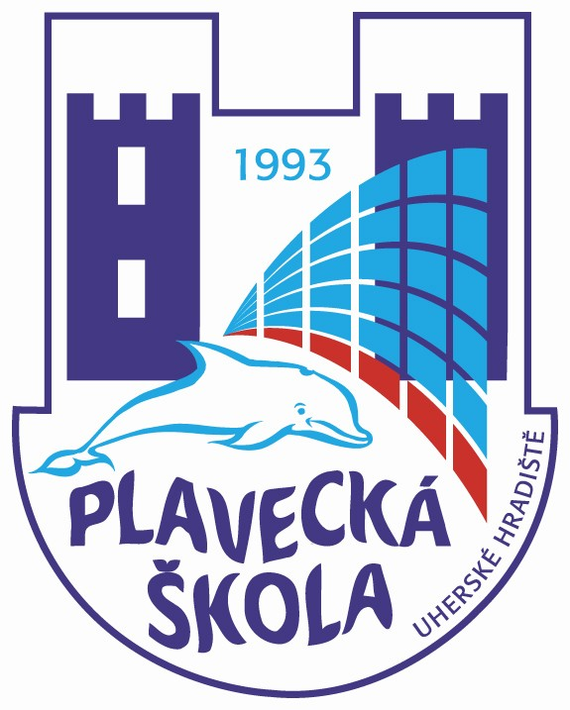
Plavecká škola Uherské Hradiště
Sportovní 1214, 686 01 Uherské Hradiště

Vnitřní směrnice číslo: 20

Název: Úvodní hodina – předplavecká výuka 1. a 2. kurz
…………………………………………………………………………………………………...

1. vyučovací hodina

Pověřený pedagogický pracovník plavecké školy přivítá děti a doprovázející učitele v prostorách areálu plaveckého bazénu.
Seznámí děti a doprovázející učitele s organizací první hodiny, vysvětlí uložení obuvi v prostorách před šatnami a převádí je do šaten.

Šatny:

- Učitel plavání se představí a přivítá se s dětmi, které se usadí v šatně
- vysvětlí vhodnou formou dětem význam hygieny a bezpečnosti při výuce plavání
- vysvětlí nutnost oznámení jakéhokoliv zdravotního problému nebo zranění učiteli plavání

Další pokyny:

- neběhat v prostorách bazénu (pouze chůze), nekřičet, neubližovat si navzájem
- nenosit cenné předměty, řetízky, náramky, velké náušnice apod.
- vysvětlit dětem pravidla stravování před plaveckou výukou a zdůraznit zákaz používání žvýkaček, bonbónů apod. při plavecké výuce
- uložit všechny své věci (včetně batohu), zavěsit na háčky nebo poskládat
- doporučit doprovázejícím učitelům možnost použití trezoru v pokladně bazénu

Přesun do prostoru sprch:

- do ruky si děti vezmou ručník, plavky, mýdlo (příp. koupací čepici)
- děvčata s dlouhými vlasy si nasadí koupací čepici
- uložit ručníky před vstupem do sprch (zavěšení na háčky)

Sprchy a WC:

- učitel plavání seznámí děti a doprovázející učitele s obsluhou sprch a WC
- vysvětlí nutnost správného postupu při sprchování (bez plavek), použití WC + pravidla pro odchod na WC a příchod zpět na bazén (v doprovodu doprovázejícího učitele)
- dle potřeby děti použijí WC (před sprchováním)
- děti se sprchují nahé a umyjí se mýdlem, po opláchnutí vodou si oblečou plavky
- ideální by bylo, kdyby děti při sprchování mohly používat společné tekuté mýdlo
- hromadně se shromáždí před vstupem do bazénové haly a v doprovodu doprovázejícího učitele odcházejí do prostoru malého bazénu k lavičkám, zde si je vždy, kromě úvodní hodiny, bude přebírat učitel plavání

Učitel plavání si děti seřadí u okraje malého bazénu, vysvětlí a vyzkouší nástup dětí před hodinou a pozdrav na začátek hodiny, vysvětlí smluvené signály.

Praktická část:

- učitel plavání pomalu vyzve děti ke vstupu do malého bazénu
- formou napodobivých her, říkadel nebo básniček začíná seznámení s vodou, adaptace na vodní prostředí

Závěr:

- společný nástup u okraje malého bazénu, pochvala a pozdrav

Po celou dobu výuky je přítomen doprovázející učitel, po ukončení hodiny pozdravem učitel plavání předá děti doprovázejícímu učiteli v prostoru laviček u bazénu.

2. vyučovací hodina

Učitel plavání, pokud mu to dovolí organizace předcházející hodiny, zkontroluje, zda pokyny úvodní hodiny byly pochopeny a jestli je děti pod vedením doprovázejících učitelů správně provádí.

Děti se po vstupu do prostoru malého bazénu posadí na lavičky u bazénu a za dozoru doprovázejících učitelů vyčkávají, až si je převezmou učitelé plavecké školy.

Učitel plavání převezme děti v prostoru laviček, seřadí je u okraje malého bazénu, pozdraví se na úvod hodiny a vyzkouší smluvené signály.

Praktická část:

Formou napodobivých her, říkanek apod. adaptuje děti na vodní prostředí. Provede testování počátečních dovedností, výsledky zapíše do zápisních listů. V případě, že je možné, nutné a potřebné rozdělit třídu do družstev, na základě testů tak bude učiněno.

- Orientace ve vodě
- dítě sedí nebo stojí v mělké vodě a ponoří celý obličej do vody
- Plavecká poloha – splývání v poloze na břiše (vyber test podle zdatnosti dítěte, stačí splnit pouze jeden test)
- dítě na pokyn učitele nalehne na hladinu do splývavé polohy, ve vzpažených rukách drží desku, hlavu má v prodloužení těla, nohy jsou nataženy
- dítě na pokyn učitele nalehne na hladinu do splývavé polohy, ruce jsou vzpaženy, hlavu má v prodloužení těla, nohy jsou nataženy
- Skoky a pády do vody - dítě spadne buď ze sedu, nebo skočí ze dřepu, z podřepu nebo ze stoje z okraje bazénu do vody

Závěr:

- volné plavání pod dohledem učitele plavání.
- společný nástup u okraje malého bazénu, pochvala a pozdrav

Po celou dobu výuky je přítomen doprovázející učitel, po ukončení hodiny pozdravem učitel plavání předá děti doprovázejícímu učiteli v prostoru laviček u bazénu.

V Uherském Hradišti, dne 1.2.2006 ředitel Plavecké školy Uherské Hradiště

